出國報告（出國類別：其他）

參加「第46屆安全調查員協會」年會
出國報告

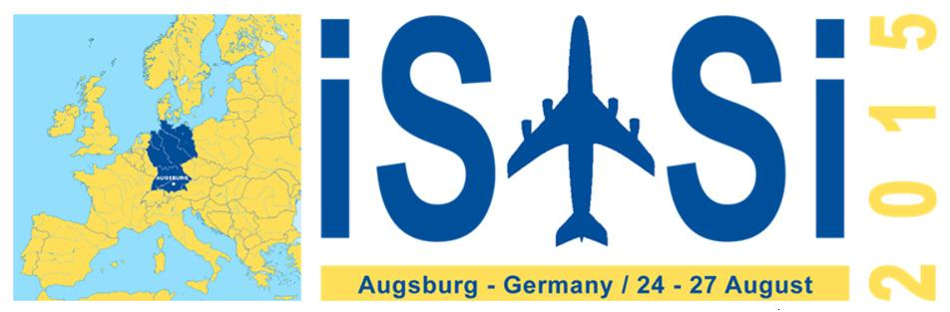

服務機關：空軍軍官學校
姓名職務：上校主任李政亮
派赴國家：德國
出國期間：民國104年8月21日至8月29日
報告日期：民國104年9月14日
公務出國報告提要
系統識別號：C10402937
出國報告名稱：參加「第46屆安全調查員協會」年會出國報告

頁數：11頁
附件：無

出國計畫主辦機關：國防部空軍司令部
聯絡人：涂珀群
電話：(02)25321610ext674147

出國人員姓名：李政亮
服務機關：國防部空軍司令部
單位：空軍軍官學校飛安教育訓練中心
職稱：上校主任
電話：(07)625-4141ext977091

出國類別： □1考察□ 2進修□3研究□4實習■5其他會議
出國期間：民國104年8月21日至8月29日
出國地區：德國

報告日期：民國104年9月14日
分類號/目

關鍵詞：軍事事故調查、飛安事故調查、飛安教育、失事預防
內容摘要：
為續持提升國軍軍事事故調查技術並與國際同業聯繫及經驗交流，空軍官校飛安中心依計畫出席「第46屆國際航空安全調查員協會」年會，其目的在開拓國際交流機制並掌握最新飛航安全資訊，俾提供國軍飛安專業人員參考，以適時修訂國軍重大飛安政策及失事調查程序。本次會議中有國際軍事事故調查的研討，各國會員分享他們各自的經驗、能力、流程和程序方面等知識，能有效精進人員本職學識，提升國軍未來飛安教育品質及失事預防能力。研討會的另一個目的是民間單位及組織，分享了他們多年來取得的失事調查經驗，俾利國軍能持續掌握最新國際飛航安全資訊及現況實務經驗，以精進國軍飛安失事預防及失事調查能力並與國際接軌。
目次
壹、目的 4
貳、過程 5
參、 心得 8
肆、建議 10
壹、目的
國際航空安全調查員協會（International Society of Air Safety Investigators－簡稱ISASI）創立宗旨為促進航空安全、飛航事故調查經驗分享與安全資訊交流等；空軍官校飛行安全教育訓練中心（簡稱飛安中心）依計畫出席「第46屆國際航空安全調查員協會」年會，其目的在開拓國際交流機制並與國際同業聯繫及經驗分享，以掌握最新飛航安全資訊，持續提升人員本職學識及精進國軍軍事事故調查技術。本次會議中有國際軍事事故調查的研討，吸引了來自亞洲、歐洲、北美及澳大利亞等軍方單位，各國會員分享他們各自的經驗、能力、流程和程序方面等知識，可提供國軍飛安專業人員參考，並適時修訂國軍飛安政策及失事調查程序，俾利提升國軍整體軍事事故調查能力。研討會的另一個目的是民間單位及組織，分享了他們多年來取得的失事調查經驗，俾利國軍能持續掌握最新國際飛航安全資訊及現況實務經驗，以提升國軍未來飛安教育品質，精進國軍飛安失事預防及失事調查能力並與國際接軌。

貳、過程
一、本次出國行程自民國104年8月21日至8月29日，共計9日，行程說明如后：
月 | 日 | 起 訖 地 點 | 行 程 紀 要
8 | 21 | 高雄－德國慕尼黑 | 19時起程－經香港轉機－22日06時抵達
8 | 22-23 | 德國奧格斯堡 | 場地現堪及會議資料整備
8 | 24 | 德國奧格斯堡 | 報到及註冊
8 | 25-27 | 德國奧格斯堡 | 研討會
8 | 28 | 德國慕尼黑－高雄 | 22時返程－經香港轉機－29日22時抵達
二、議程摘錄如后:
月 | 日 | 議程
8 | 25上午 | 1.Seminar opening– Chairman: Keith Conradi, Chief Inspector UK AAIB and Vice-President of ENCASIA  2.Keynote address– Ulf Kramer, Head of the BFU and President of ENCASIA  3.A small accident but a very complex investigation  4.Investigating the Voyager pitch down incident –a case study of civil / military co-operation  5.A new tool for analyzing the potential influence of vestibular illusions
8 | 25下午 | 1.Air Asia QZ8501–A family tragedy  2.Challenges of sea search and recovery operations – Sharing of experience from a recent joint operation  3.Independence does not mean isolation–A practical approach  4.Feedback from the tutorial on social dimension of a safety investigation  5.National Society meetings
8 | 26上午 | 1.Keynote Address  2.Unstable approaches–a global problem  3.How to address the BIG THREE?  4.Investigating human factors –a tale of two accidents  5.Fixing the holes: Infrastructure, Training, Oversight.
8 | 26下午 | 1.Can the investigation of civil air accidents be truly independent?  2.The threat to independence and impartiality when using manufacturer's resources and expertise  3.Use of modern technologies and methodologies to improve helicopter accident investigation.  4.Independence of accident investigation authorites; a global perspective
8 | 27上午 | 1.Keynote Address  2.Boeing 787 lithium battery incidents–Boeing activities to support multiple Complex Investigations  3.Divorcing the regulator–the establishment of an independent investigative authority  4.Human Factors in extremis: the rogue pilot phenomenon  5.EASA and the independence of safety investigation
8 | 27下午 | 1.Lessons learned from transport Airplane accidents  2.Is it a space plane or rocket? The unique aspects of a commercial space accident investigation  3.Introduction to ISASI 2016  4.Seminar Conclusion: Mr Frank Del Gandio, ISASI President
三、會議紀實:
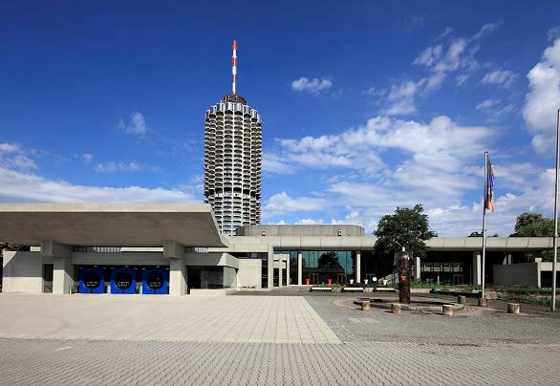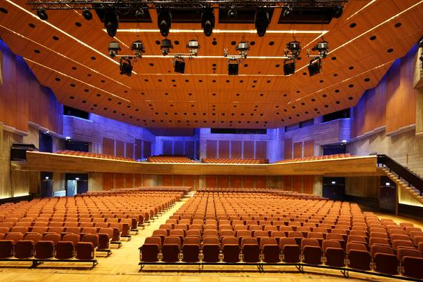
會議地點 開會場地
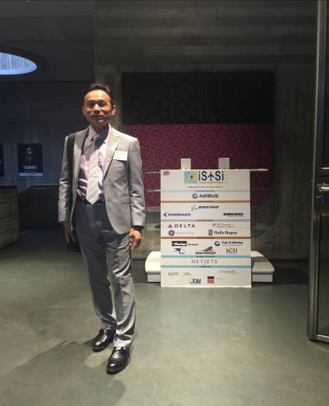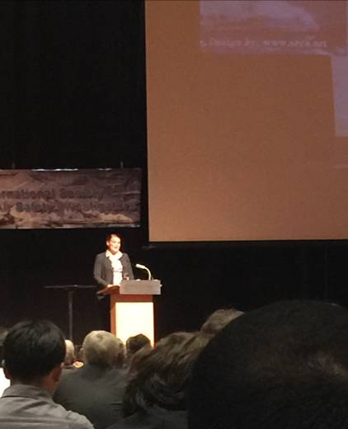
報到 會議報告及討論
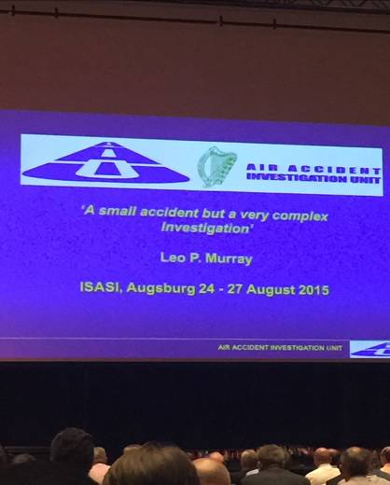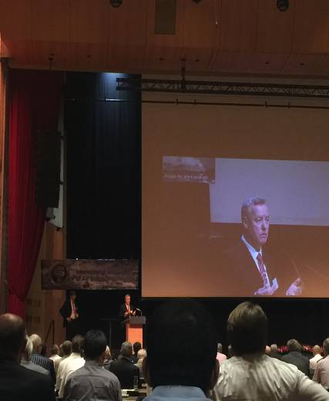
會議報告及討論 會議報告及討論
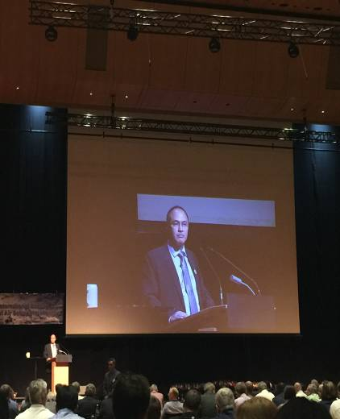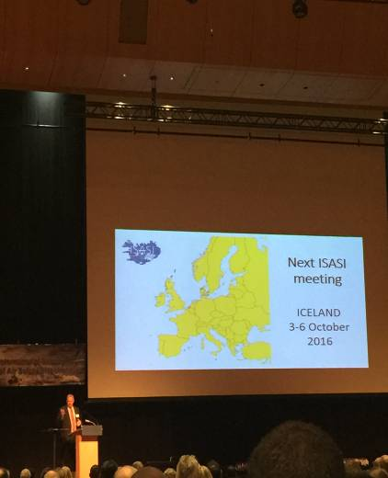
會議報告及討論 會議報告及討論
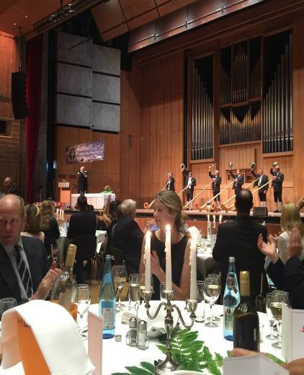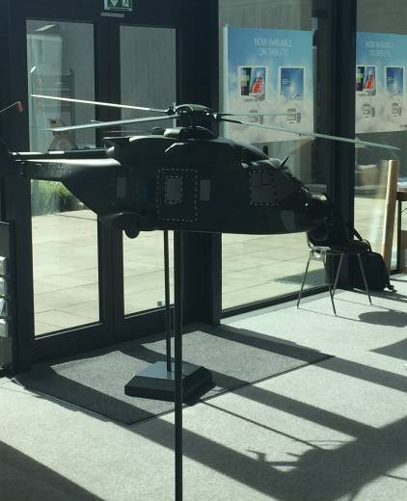
頒獎晚宴 廠商展示
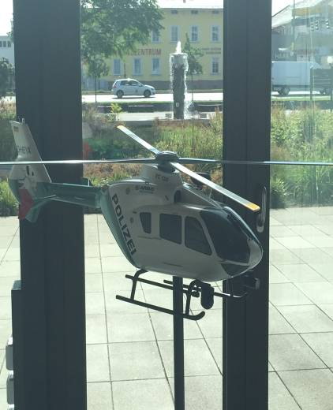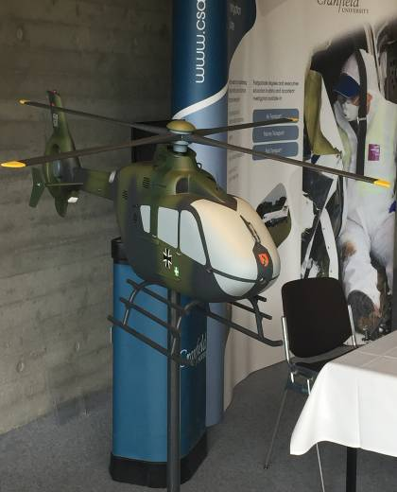
廠商展示 廠商展示

參、心得
本次會議開始由大會主席Keith Conradi致詞，並由ENCASIA主席Ulf Kramer實施專題演講，接著進入專題報告議程及研討，專題報告之書面資料，與會單位均可於ISASI 2015 home page下載，網址：www.esasi.eu/isasi-2015，帳戶名稱（user name）為2015pres，密碼（password）為Bavaria15；以下本人將針對這三天議程中所討論的部份議題提出個人看法及心得分享，分述如下：
一、本校飛安中心為國際航空安全調查員協會（International Society of Air Safety Investigators－簡稱ISASI）會員，因年度預算有限平均每兩年會派遣飛安專業人員出席該會議，並與世界各國飛航管理機構、航空公司及航空器製造商等，就飛安相關議題、技術與趨勢進行研討交流。本次會議於德國巴伐利亞邦奧格斯堡市舉辦，為「國際航空安全調查員協會」第46屆年會，由飛安中心主任李政亮上校代表出席。此次研討會除本校派員參加外，另國內飛航安全調查委員會執行長王興中、長榮航空公司企業安全管理室副總經理何慶生及航行安全室課長李學豐等均應邀與會，顯示國內不論飛安事故調查機關、民航業界均對飛航安全議程極為重視。飛航安全工作是屬於團隊性質，從航空器之設計、製造、使用者之操作與維修及主管機關法規之制訂與監督，各單位都必須各司其職共同努力，方能達到良好之飛安績效。以美國為例，其最近10年的飛安成就是透過監理機關、製造商、民航業者、民航職工、商業航空安全小組（CAST）及世界飛安基金會等組織的技術合作所達成的。
二、本次會議報告中提到「一個小事故，而是一個非常複雜的調查」及「近期國際間軍、民合作調查案例」，各與會代表也紛紛表示，現今為高科技時代，資訊傳遞瞬息萬變，過去所學的知識，至今可能已不敷使用，唯有藉由不斷之飛安教育訓練，始可從中不斷的吸收新知、鍛鍊新技巧，更可提升各階層人員安全作業能力，並可轉化成組織績效。在國軍裝備不斷更新，針對新裝備的訓練方式與早期訓練方式差異性，是否影響飛行人員訓練成效與預期達到目標，這些問題都是訓練及飛安決策單位要深入思考的。若更新裝備卻未同步更新操作知識與觀念，使得新進科技本身反而可能是造成失事的主因。因此，在國軍引進相關新進裝備時，飛安管理及訓練單位應妥慎規劃新的訓練方式，並執行風險控管與考核，否則專業能力不足或訓練計畫未能長足考量，則任何狀況都有可能再次發生。本次會議討論之層面極為廣泛，包含國際間近年來航空事業發展現況、失事及重大意外事件統計趨勢以及擬定防範機制等，會中許多飛安組織及學者專家均提出深具參考價值的預防措施與防範資訊系統，均可提供我軍、民飛航安全政策擬定與飛安教育訓練之參考。
三、飛航安全的提升與改善絕非單靠一個機關團體可以達成，而是需要軍、民航領域中的每一成員緊密攜手努力與合作，才會達到更好的結果。追求飛安「零事故」的終極願景，是需要以宏觀的心胸與微觀的態度，來從事飛航安全工作，才能持續降低飛航事故發生率。然無可避免的飛航事故依然可能發生，隨著航太材料與科技快速發展，飛機設計製造及導航裝置日新月異，飛航事故之調查涉及領域甚廣，且多為高科技與專業技術，調查人員需不斷精益求精，吸取新知以提昇專業能力。因此，若國防部能有效整合三軍資源，審酌有限人力及預算，並大力借重學界及民間專業，訂定提升飛航安全研究方向及計畫，將能有效提升飛航事故調查能量與精進調查技術。國軍之飛安政策擬訂是由國防部督察長室指導，飛安事故調查亦是由其主導，因此，若督察長室能有效與民間單位合作，適時派員參加各項會議研討及交流訓練，將能增進飛安專業人員本職學能，並藉由參加國際會議獲取最新飛安資訊，使國軍飛安政策與國際接軌，以落實改善國軍飛安狀況。以北美及歐洲先進國家為例，其事故調查工作亦是仰賴多國的技術合作才能充分展現調查效率，並找出真正的失事原因，建立主動預測的飛安觀念，有效消弭飛安缺失，做到失事預防的目的。
四、每個重大飛行事故失事調查過程必須考量很多因素，他們主要包括家庭、政治、媒體、通信和保險方面等問題，要匯集各個不同安全調查單位、監管機構、航空業參與者、通信媒體專家、保險公司及事故受害者等。尤其在國際民用航空組織（ICAO）發布的“關於援助航空器事故受害者及其家屬的政策”中提到，飛安事件調查過程中要試圖了解一個家庭如何應付突然的死亡事故，並且有效協助其得到妥善的解決，這包括從團體悲劇發生之時，並通過各種措施進行調查的過程，直到最後報告公佈全程，可見飛安事故調查須注意的細節有多麼繁雜。早期國軍在執行軍事事故時，通常只在意事故發生的原因，而忽略了其他應考量的因素及問題，但隨著科技的進步及國軍內部的不斷學習與檢討，目前整體調查能力及技術已有明顯的進步，調查過程中均能將家庭、政治、媒體、通信和保險方面等問題納入考量，在軍事事故調查技術方面已具備了一定的水平。本次會議新加坡民航局提報了他們在海上失事調查的訓練及實務調查過程，經詢問新加坡的技術是來自國內飛航安全調查委員會的指導，顯示我國各項失事調查技術及能力，在世界先進國家中是名列前茅的。
五、本次會議期間曾與飛航安全調查委員會執行長王興中先生討論，他提到飛安會肩負著「找出事故原因，提出改善建議，避免類似事故再次發生」的重責大任，是國家飛航事故調查的獨立機關。目前飛安會調查實驗室不但主動提供國內民航局及民航業者技術協助，並支援國外事故調查機關紀錄器之解讀與動畫製作，獲得歐美等先進國家調查機關一致的肯定。此外，飛安會每年會邀請各國事故調查機關專業人員來臺授課，並派遣種子教官赴美、歐、澳等先進國家事故調查機關，進行調查技術交流，藉由交流汲取國際先進國家研究成果，吸收新知識與經驗，強化技術及專業能量，以維持調查專業能力與世界先進國家調查技術同步。因此，國軍若能與飛安會保持密切聯繫，將能更有效的整合國家資源，在失事調查的效率上應能大幅提升，並且能更客觀找出真正的失事肇因，以確實防範及預防。綜觀世界各國軍、民航業界均持續不斷的加強飛安教育訓練與資訊交流，本次會議中研討的相關議題，即對飛航失事調查及預防有極大幫助，可提供更多專家學者或研究單位參考運用，對未來飛安預防理論發展亦有幫助。
六、參加本次年會後深感參與國內外飛安相關活動之重要性，若能與國際飛安專業機構建立互動關係，將有利於了解現今飛安改進與精進作為，可供國軍飛安政策訂定參考運用，更有利於提升飛航風險預防成效。藉由會議之資訊交流亦可掌握最新飛安新知與管理模式，能提升國軍飛航安全教學品質，促進國軍整體飛安現況改善。國軍在早期就已提出風險管理概念，在任務執行前都需要完成風險評估工作，為的就是要找出潛藏的危安因子，預防並降低飛安事件發生。一個良好制度的推展與制定是每位成員的責任，要讓安全態度深植到每位同仁內心之中，並產生行為上的改變，最後則透過領導者的身體力行並承諾保證安全文化發展，才能將好的制度及文化延續下去。以加拿大為例，最近10年已達到0死亡率的飛安紀錄，就是因為能改變舊有的文化、傳統、做事方法及態度，建立了優良的制度及標準作業程序，使全體人員有共同一致的行為態度，形成了優良的安全文化，能確實找出事故的真正原因，有效的防範及預防，而創造了如此優良的飛安紀錄，而這也是我國軍、民航界共同追求的目標 。因此，本中心將持續參與各類國際會議，掌握最新國際飛航安全資訊及現況實務經驗，達會員資訊交流目的，更藉由各會議汲取之相關飛安資訊，有效提升人員本職學識及教學品質，增進本中心訓員知識，以持續精進國軍各單位飛安失事預防及失事調查能力。
肆、建議
一、應持續參與國際飛安組織會議及訓練課程
各飛安業管單位應妥善編列預算，持續參與國際飛安組織活動及訓練課程，以增加飛安資訊交流機會，掌握全球飛安新知，並促進航空安全、飛航事故調查經驗分享與交流。因此，若經費許可，建議各飛安業管單位應繼續參與協會之各項活動，以保持與國際調查單位之互動及資訊交流之管道，有助於掌握國際飛安新知，增進飛安專業人員本職學能，並將會議中獲取之最新飛安資訊、知識及經驗，利用各班次訓練及會議時傳遞給每一位成員。
二、應有效整合國內飛安事故調查資源，包括軟體及硬體
國內飛安事故調查單位為飛航安全調查委員會，負責所有民間失事事故調查，飛安會擁有全國最佳的裝備及調查技術，且不斷與先進國家交流學習，算是國內外失事事故調查界的翹楚。國軍軍事事故調查大部分都是由軍方獨力完成，在裝備及技術上明顯落後飛安會。因此，建議國防部應掌握飛安會舉辦的各項教育訓練及學術交流，並適時派遣飛安專業人員參加，以持續提升人員本質學能。其次在失事調查部份，各項裝備及人員應能有效相互支援，如此可提升調查效率，更快找出事故原因，方能建立正確的預防機制，達到失事預防的目的。
三、應有效整合國軍飛安資源避免重複投資
國防部督察長室為國軍飛安體系最高指導單位，國軍各項飛安政策擬訂及資源分配均由其指導，要避免重複投資就需要將三軍現有的飛安資源有效整合。以現實面而言各軍種均有本位主義，在有限的國防預算中大家都想為自己爭取更多的預算，用來加強單位的硬體及教育訓練能量，通常都不是因為自己本身需要，而是因為其他軍種有我也要有。早期國軍為了統合全軍的飛安教育訓練能量，由美國南加州大學協助籌設台大航安班，也就是本校飛安中心的前身，各軍及內政部消防署每年均派遣人員至空軍官校受訓，由飛安中心統籌規劃師資及訓練課程，有效整合了全軍的飛安教育訓練能量。教育訓練能整合，相對的飛安資訊系統、失事事故調查能量及技術亦應有效整合，方可有效樽節國防預算，並有效強化整體飛安作為。
四、應持續培訓國內飛安教育訓練師資
本中心各個班次訓練之師資部分來自國軍本身培訓人員，部分來自飛安基金會及飛安調查委員會，就目前而言尚可滿足現行訓練班次，但這些師資大部分已到屆退年齡，若不及早培訓新進人員，將來可能會造成師資人數不足或部分專業課程無人銜接。因此，不論是軍方或民間，均應有計畫的培訓新進師資，方能有效接替教育訓練工作，讓飛安工作持續進行，有效提升國軍整體飛安作為。

